De sleutel van Hassan
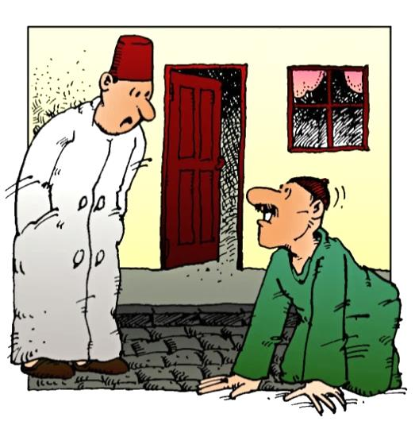 | Het is avond. Toch is het nog warm.  Yusuf kan niet slapen.  Hij denkt: Ik maak nog een wandeling.  Misschien kan ik daarna slapen.  Yusuf loopt op straat.  Maar ... wat is dat?  Is dat niet Hassan, de buurman?  Hassan zit op zijn knieën in het midden van de straat.  Dag Yusuf, zegt Hassan.  Hassan, wat doe jij daar?, vraagt Yusuf.
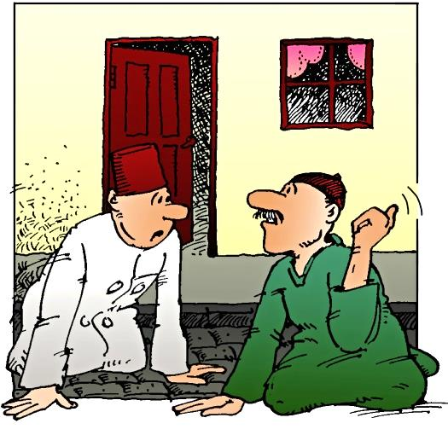 | Ik zoek mijn sleutel, zegt Hassan. Ik ben hem kwijt.  Zal ik je helpen zoeken?, vraagt Yusuf.  Wat vriendelijk van jou!, zegt Hassan.  Yusuf gaat op zijn knieën zitten.  Ze zoeken en zoeken.  Na een uur hebben ze de sleutel nog altijd niet gevonden.  Weet je zeker dat je sleutel hier ligt?, vraagt Yusuf.  Misschien heb je hem hier niet verloren.  Dat klopt, zegt Hassan.  Ik heb hem thuis verloren.
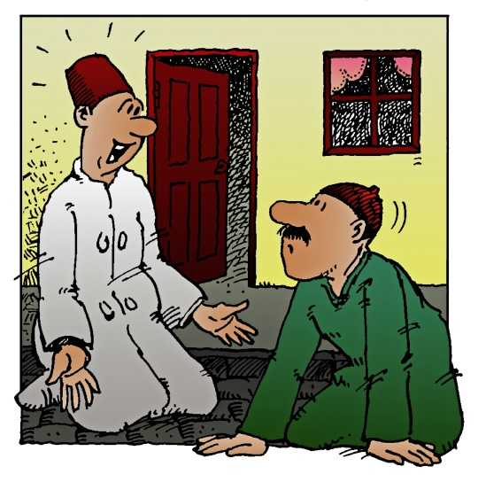 | Wat!, roept Yusuf.  Waar heb je je sleutel verloren?  Ik heb hem thuis verloren, herhaalt Hassan.  Dat zei ik toch!  Thuis, in de kelder.  Yusuf kan zijn oren niet geloven.  Is Hassan gek geworden?  Maar... maar waarom zoeken we dan hier?, vraagt hij.  Waarom zoek je niet thuis?
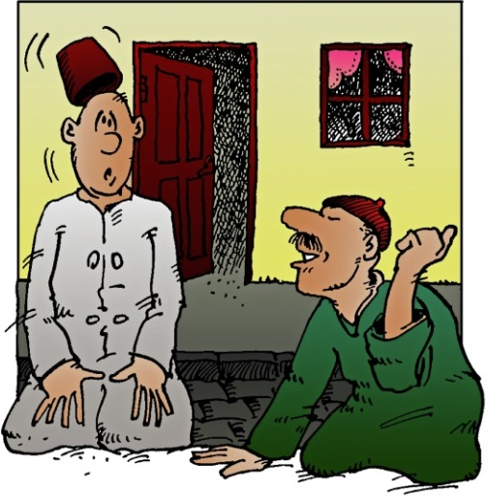 | Hoezo?, vraagt Hassan.  Yusuf zegt:  Je hebt je sleutel thuis in de kelder verloren.  Dan moet je hem ook daar zoeken. En niet hier!  Oh nee, zegt Hassan. Dat gaat niet.  In mijn kelder is het veel te donker.  De lamp is kapot.  Ik kan bijna niets zien.  Hier onder de straatlamp is er veel licht.  Hier kan ik alles goed zien!

Lesverloop
Voorlezen van het verhaal “De sleutel van Hassan”
- DILIT-luisteren:
  - De cursisten gaan per 2 zitten (bij voorkeur 2 cursisten met dezelfde moedertaal of een gemeenschappelijke tussentaal)
  - Leerkracht leest het verhaal 2 keer voor (normaal tempo, met voldoende aandacht voor intonatie en mimiek)
  - Na elke luisterronde bespreken de cursisten onderling wat ze gehoord hebben (gedurende 3 minuten). Na de 2de luisterronde wisselen de cursisten van partner. Leerkracht leest het verhaal nogmaals voor, cursisten bespreken met de nieuwe partner wat ze gehoord hebben.
- Verklaren en inoefenen van de moeilijke woorden
  - Leerkracht neemt één voor één de kaartjes met de moeilijke woorden uit de tekst.
- Leerkracht leest het woord op het kaartje hardop voor. Wie het woord kent, verwoordt de betekenis.
  - Elke cursist krijgt nu minstens 1 kaartje met een moeilijk woord. Hij/zij is ervoor verantwoordelijk dat de andere cursisten de betekenis van zijn/haar woord kennen. Cursisten lopen hiervoor rond in de klas en tonen aan elkaar hun kaartjes + verklaren (a.d.h.v. gebaren, voorbeelden, tekeningen) aan elkaar het woord op hun kaartje.

De alwetende stoel
- Leerkracht nodigt een cursist uit om te gaan zitten op een stoel vooraan in de klas en vragen over het verhaal te beantwoorden. Niemand wordt hierbij verplicht. De cursist zitten op “de alwetende stoel” en vanaf dan weet hij/zij op elke vraag een antwoord.
- De andere cursisten mogen nu vragen stellen die de cursist vooraan al dan niet naar waarheid beantwoordt.
- Leerkracht stelt tussendoor ook vragen waarop het antwoord niet uitdrukkelijk in de tekst staat. Cursist gebruikt zijn/haar fantasie om ook op die vragen een antwoord te geven.
  - Waarom gaat Yusuf wandelen?
  - Waarom kan hij niet slapen?
  - Waar zit Hassan?
  - Waarom zoekt Hassan de sleutel op straat?
  - Waar is de sleutel van Hassan?
  - Hoe heeft Hassan zijn sleutel verloren in de kelder?
  - Hoelang is Hassan zijn sleutel al kwijt?
  - Weet de vrouw van Hassan wel dat hij zijn sleutel kwijt is?
  - …

Verhaal navertellen
- Leerkracht hangt de vergrote tekeningen bij het verhaal in willekeurige volgorde aan het bord, cursisten geven aan in welke volgorde de tekeningen moeten hangen. Vooraf draaien ze hun blad met de tekst om, zodat ze de juiste volgorde niet zien staan.

- Het verhaal wordt naverteld. Eén cursist begint met de 1ste zin van het verhaal, een 2de cursist breit er een zin aan voort, … tot het verhaal ten einde is.

De sleutelbos van Hassan
- Cursisten gaan in 2 groepen zitten. Elke groep krijgt een aantal foto’s met daarop telkens een sleutel(bos). De groep moet nu (samen) bepalen welke sleutel van Hassan is. Zij moeten zeggen waarom ze dit denken. Ze moeten ook kunnen verwoorden waarom de andere sleutels niet van Hassan kunnen zijn.
- De 2 groepen moeten nu elkaar overtuigen welke sleutel nu eigenlijk van Hassan is.
(klassikaal)

Verhaal naspelen
- Cursisten gaan per 2 zitten en bereiden het ‘toneeltje’ voor.
- Het toneeltje wordt klassikaal naar voor gebracht (wie dat wil)

Verhaal vertellen vanuit 1 perspectief
- Cursisten vertellen het verhaal vanuit het perspectief van 1 van de hoofdpersonages (Hassan of Yusuf).
- Cursisten bereiden dit per 2 of per 3 voor: wat zou Hassan vertellen? Hoe zou hij dat vertellen? Een paar cursisten brengen dit ook naar voor in de groep.

